Logo de la collectivité
NOtice de sécurité
N° d’enregistrement :
Créée le :
Version N°..... du
[nom du produit]

Usage :
Solide Liquide Gaz Produit utilisé pur Produit utilisé dilué
Fournisseur : | Conditionnement :

Risques présentés par le produit
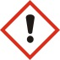
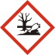
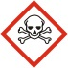
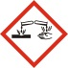
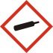
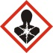
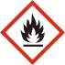
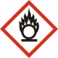
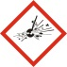

Risque(s) :
Mention d’avertissement : DANGER AVERTISSEMENT
Equipements de protection

Autre :
Premiers secours
D’une manière générale, en cas de doute ou si les symptômes persistent, toujours faire appel à un médecin.
En cas de contact avec les yeux : |  | En cas de contact avec la peau :
En cas d’ingestion : |  | En cas d’inhalation :
Consignes
Stockage : | Autre : |  | Numéros d’urgence :  